Torino, 18 settembre 2018

Grazie alla Settimana della Cultura di UNI.VO.C.A., sabato 22 settembre, 5 appuntamenti per conoscere, gratuitamente, i Beni Culturali di Torino e Piemonte

COMUNICATO STAMPA

Sabato 22 settembre gli appuntamenti con la “Cultura” di UNI.VO.C.A. si moltiplicano e coprono varie province del Piemonte.
6 associazioni di volontariato coinvolte, 5 località, 5 progetti.
Di seguito il dettaglio degli orari e degli appuntamenti.

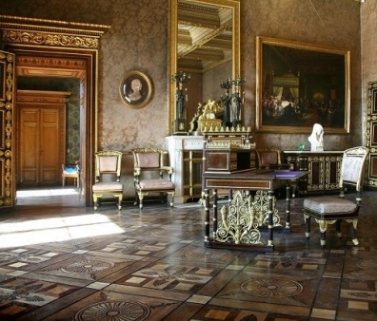
Ore 10 e ore 11– Palazzo Reale (si replica anche sabato 29)
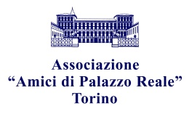
AMICI DI PALAZZO REALE
Due visite guidate ad un appartamento di Palazzo Reale.
Info: segreteria@amicidipalazzoreale.it

Ore 15 – Chiesa di Santa Marta, Montanaro (TO)
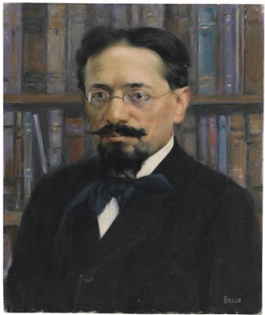
AMICI DEL CASTELLO E DEL COMPLESSO ABBAZIALE DI FRUTTUARIA
Progetto: Montanaro: da Giovanni Cena ai ragazzi di oggi.
Nel 2017 l’Associazione ha ricordato i 100 anni dalla morte di Giovanni Cena, poeta nato a Montanaro nel 1870, coinvolgendo le scuole locali e il Comune di Montanaro. Visita alla mostra con i pannelli dedicati a Giovanni Cena ed ai luoghi della sua vita e delle sue opere. A seguire proiezione del video che illustra i luoghi di Montanaro, visita al museo dedicato a Giovanni Cena, presentazione del sito internet e della pubblicazione realizzata in collaborazione con i ragazzi dell'Istituto Comprensivo Giovanni Cena di Montanaro.
Info: info@amiciabbazia.it – cell. 334.1196409

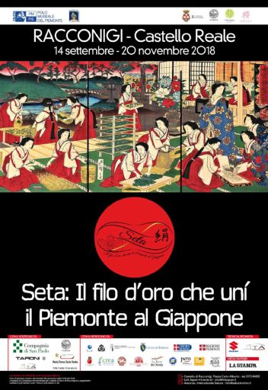
Ore 17 – Castello, Racconigi (CN)
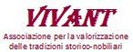
VIVANT in collaborazione con Amici della Sacra di San Michele
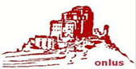
Visita guidata alla mostra Seta: il filo d'oro che unì il Piemonte al Giappone e presentazione del volume, edito per l’occasione da VIVANT, …Alla corte imperiale giapponese. Resoconto del viaggio della regia pirofregata Giuseppe Garibaldi, 1872-1874.
Info e prenotazioni: posta@vivant.it – Tel. 011.6693680.

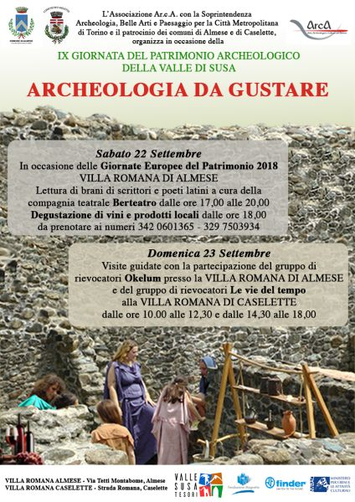
Ore 17-20 – Villa romana, Almese (TO)
ASSOCIAZIONE ARCA (Arte, Archeologia e Cultura ad Almese)
I visitatori potranno scoprire la Villa Romana di Almese e la cultura romana grazie alle spiegazioni di un archeologo, accompagnate dalla lettura di brani di poeti latini, a cura della compagnia teatrale Berteatro. Dalle ore 18,00 sarà possibile partecipare ad un apericena con degustazione di vini locali, da prenotare chiamando i numeri 342 0601365 o 329 7503934.
La villa di Almese. Alle pendici del monte Musinè verso la pianura torinese e la valle della Dora, sono conservati due dei più importanti complessi residenziali extraurbani di epoca romana del Piemonte: Almese e Caselette. Si tratta di due edifici diversi, legati al medesimo fenomeno di occupazione dei limiti occidentali del territorio di Augusta Taurinorum, nei pressi della strada che conduceva ai valichi verso la Gallia.
La villa romana di Almese è un vasto complesso esteso su una superficie di circa 3000 mq. incentrato su una grande sostruzione verso valle che sostiene un cortile centrale porticato. Era articolato su più livelli, sfruttando il naturale declivio del terreno. Sul terrazzo superiore si sviluppavano gli ambienti residenziali-padronali, mentre al piano inferiore si articolavano gli ambienti di servizio. La datazione si colloca tra gli inizi del I ed il IV sec. d.C. La posizione dominante su un pendio ben esposto ne fanno un importante esempio di villa padronale, con vaste proprietà agricolo-pastorali e legata forse alla gestione dei dazi doganali della Quadragesima Galliarum, nella vicina località di Malano di Avigliana.
La giornata è promossa dall'associazione Ar.c.A con il patrocinio dei comuni di Almese e Caselette, in collaborazione con Fondazione Magnetto, Finder S.p.A, Tesori d’arte e cultura alpina e Soprintendenza archeologia, belle arti e paesaggio per la Città metropolitana di Torino.
L’evento si inserisce nelle Giornate Europee del Patrimonio 2018 e della IX Giornata del Patrimonio Archeologico della Valle di Susa.
Info: arca.almese@gmail.com – tel. 342 060 13 65 – www.arcalmese.it

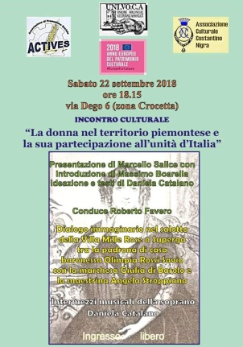
Ore 18,30 – Centro Polivalente Casa del Quartiere, via Dego 6
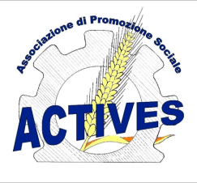
ASSOCIAZIONE ACTIVES
Incontro con Massimo Boarella su “La donna nel territorio piemontese e la sua partecipazione all'unità d'Italia”.
L'Unità d’Italia è frutto dei condottieri di quel periodo della storia d'Italia, dove la donna era determinata, forte e battagliera. Dialoghi di libera interpretazione ed immaginario di due/tre donne salienti del tempo che simboleggiano il nuovo tempo che avanza; comparazione di storicità odierna sui fatti contemporanei con i quali la donna oggi si rapporta.
Ideazione progetto: Daniela Catalano, soprano
Consulenza progetto: Marcello Salice, Massimo Boarella.
Info: cell. 3387749416 – actives.aps@gmail.com – www.actives-aps.blogspot.com

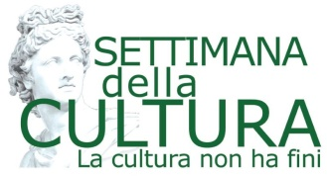



L’iniziativa si inserisce nell’ambito della quarta “Settimana della Cultura di UNI.VO.C.A.”. Dal 15 al 30 settembre più di 20 eventi tra Torino e provincia per promuovere la storia, l’arte, l’archeologia e le attività di 20 associazioni unite nel segno di UNI.VO.C.A.: rievocazioni storiche, convegni, spettacoli teatrali, presentazioni di libri, concerti, visite guidate con la passione del volontario e le competenze acquisite in anni di attività sul territorio. In alcuni casi si tratta di aperture straordinarie o di eventi pensati appositamente per esprimere al meglio le peculiarità di ogni associazione.
Oltre ai consueti patrocini di Regione Piemonte, Consiglio Regionale del Piemonte, Città metropolitana di Torino e Città di Torino, e al sostegno del Centro Servizi per il Volontariato Vol.To, quest’anno la settimana ha ricevuto un importante riconoscimento da parte del Ministero dei beni e delle attività culturali e del turismo ed è stata inserita tra le attività del “2018. Anno Europeo del Patrimonio Culturale”.

Per info e per il programma completo della Settimana della Cultura UNI.VO.C.A.:
www.univoca.org
Facebook: www.facebook.it/univocatorino
Email info@univoca.org
Cell. 335.5489853 – 333.3670926

